Grundfunktionen von PowerPoint | Einführung AB 1 | M+I

Auftrag: Ihr erstellt zu eurem Hobby eine einfache PowerPoint Präsentation.

Lernziel: Die Grundfunktionen von PowerPoint kennen lernen und anwenden können.
Was ist PowerPoint?
PowerPoint ist ein beliebtes _____________________. Mit __________ kann man Präsentationen erstellen und vorführen. Für die einzelnen Seiten, auch ______ genannt, bestehen umfangreiche Gestaltungsmöglichkeiten. Man kann Textfolien, Folien mit Bildern, _____, Grafiken, Tabellen und Diagramme sowie Folien mit ___________________ wie Film und Sound erstellen.
Bitte an der richtigen Stelle einsetzen:
Folien | Fotos | PowerPoint | Multimedia-Inhalten | Präsentationsprogramm

Die ersten Schritte zu einer PowerPoint Präsentation.
1. Öffne das Programm PowerPoint 2013 → klicke auf das Symbol
PowerPoint.

2. Klicke auf Leere Präsentation. Das Programm wird geöffnet. | 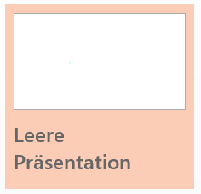
3. Bei der ersten Folie „Titel und Untertitel“ kann der Text über
schrieben werden.

Beim Titel klicke auf den Textbalken und schreibe dein Hobby
hinein.

Beim Untertitel klicke auf den Textbalken und schreibe deinen
Namen hinein.

4. Die Schrift und Grösse kann wie im Word Programm nach  Wunsch angepasst werden. | 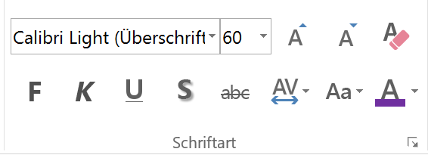
5. Erstelle eine neue Folie → klicke im Menü Start auf Neue Folie.  Klicke auf die Folie „Titel und Inhalt“.  Klicke auf den Textbalken und schreibe als Titel nochmals dein  Hobby hinein.  Im unteren Feld bei „Text“ schreibe auf, warum du dein Hobby  magst. Weitere Gliederungspunkte erscheinen, wenn du die  Eingabetaste drückst. | 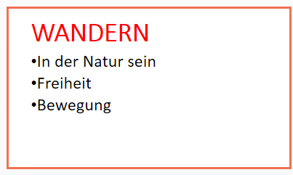  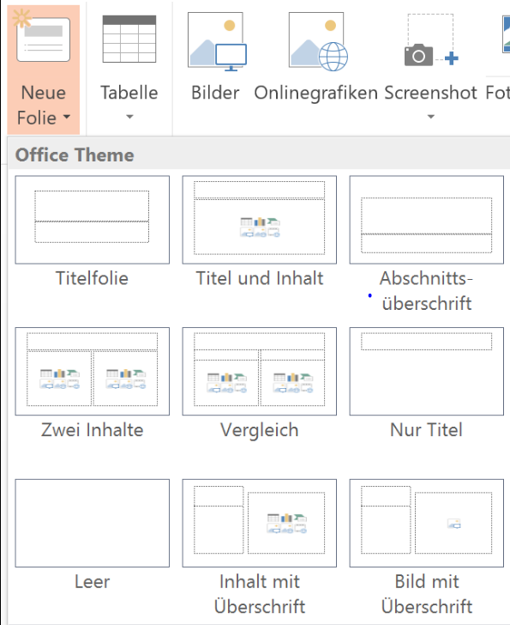
6. Erstelle eine dritte Folie → klicke auf Neue Folie.

Klicke auf die Folie „Abschnittsüberschrift“.

Im Textfeld schreibe „Danke für deine Aufmerksamkeit“.

7. Gehe mit der Pfeiltaste wieder zur ersten Folie zurück.  Im Menüband oben auf „Bildschirmpräsentation“  klicken.  Auf der Symbolleiste „Von Beginn an“ anklicken.  Mit der Eingabetaste durch die Präsentation klicken.  Geschafft! Du hast eine PowerPoint Präsentation erstellt.  Vergiss nicht deine Prästation abzuspeichern! | 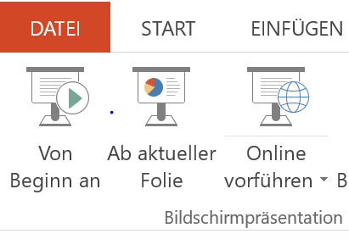  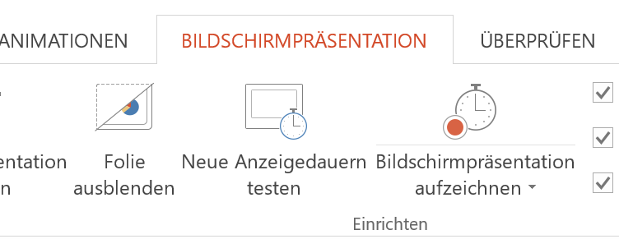

beim Erstellen deiner Präsentation!!

Grundfunktionen von PowerPoint | Lösungen für Lehrperson | M+I

Die Schüler und Schülerinnen erstellen eine PowerPoint Präsentation zu ihrem Hobby. Dabei lernen sie die Grundfunktionen des PowerPoint Programmes kennen.
Am Schluss dürfen die Schüler und Schülerinnen ihre Präsentation der Klasse zeigen.

Lösung des Lückentextes:
PowerPoint ist ein beliebtes _____________________. Mit __________ kann man Präsentationen erstellen und vorführen. Für die einzelnen Seiten, auch ______ genannt, bestehen umfangreiche Gestaltungsmöglichkeiten. Man kann Textfolien, Folien mit Bildern, _____, Grafiken, Tabellen und Diagramme sowie Folien mit ___________________ wie Film und Sound erstellen.
In der richtigen Reihenfolge:
Präsentationsprogramm | PowerPoint | Folien | Fotos | Multimedia-Inhalten

